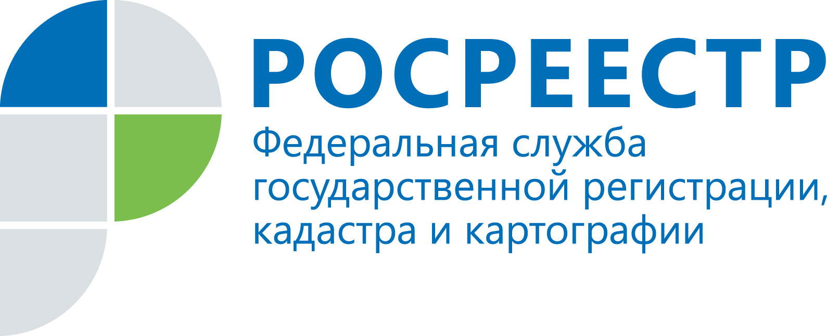

Три кировских предприятия-банкрота погасили долги по зарплате

Росреестром совместно с Рострудом и правоохранительными органами обеспечивается погашение задолженности организаций, проходящих процедуру банкротства, по заработной плате и выходным пособиям.

Такая работа проводится в связи с исполнением Росреестром функций по контролю (надзору) деятельности саморегулируемых организаций арбитражных управляющих, осуществляющих процедуры банкротства на организациях-должниках. Именно на такие организации приходится значительный объем задолженности по заработной плате. Ее гашение осуществляется при поступлении в конкурсную массу средств от продажи имущества организаций-банкротов.

«Вопросы своевременной выплаты заработной платы находится на постоянном контроле руководства страны. Со стороны Росреестра в рамках надзорных полномочий за 9 месяцев 2019 года обеспечено погашение задолженности на общую сумму 721 млн рублей. Полностью погашена задолженность на 79 из 987 предприятий на сумму более 420 млн рублей в 30 регионах страны», - заявила заместитель Министра экономического развития Российской Федерации - руководитель Росреестра Виктория Абрамченко.

По итогам совместных с правоохранительными органами проверок деятельности арбитражных управляющих за отчетный период Росреестром возбуждено 663 административных дела с последующим назначением в отношении арбитражных управляющих штрафов, дисквалификацией или вынесением предупреждения.

На территории Кировской области в период с января по сентябрь 2019 года на трех предприятиях-банкротах погашена задолженность по заработной плате в общей сумме 11,150 млн. руб.

В рамках указанной работы Прокуратурой Кировской области совместно с Управлением Росреестра по Кировской области проведено 12 проверок деятельности арбитражных управляющих, являющихся конкурсными управляющими должников-банкротов, имеющих задолженность по заработной плате.

По результатам проверок в двух случаях в деятельности арбитражных управляющих были выявлены нарушения законодательства о несостоятельности (банкротстве). На основании этого должностными лицами Управления Росреестра по Кировской области возбуждены административные расследования. По одному арбитражному управляющему составлен протокол об административном правонарушении по части 3.1 статьи 14.13 Кодекса Российской Федерации об административных правонарушениях. Решением Арбитражного суда Кировской области арбитражный управляющий привлечен к административной ответственности с назначением наказания в виде дисквалификации сроком на 6 месяцев.

О Росреестре
Управление Федеральной службы государственной регистрации, кадастра и картографии (Росреестр) по Кировской области является территориальным органом федерального органа исполнительной власти, осуществляющим функции по государственной регистрации прав на недвижимое имущество и сделок с ним, землеустройства, государственного мониторинга земель, а также функции по федеральному государственному надзору в области геодезии и картографии, государственному земельному надзору, надзору за деятельностью саморегулируемых организаций оценщиков, контролю деятельности саморегулируемых организаций арбитражных управляющих, организации работы Комиссии по оспариванию кадастровой стоимости объектов недвижимости. Осуществляет контроль за деятельностью подведомственного учреждения Росреестра – филиала ФГБУ «ФКП Росреестра» по Кировской области по предоставлению государственных услуг Росреестра. Руководитель Управления Росреестра по Кировской области – Елена Сорокина.

